ИИН-850607401685
ШАЛТАЕВА Ардақ Койшибайқызы,
Саттар Ерубаев атындағы жалпы білім беретін мектебінің бастауыш сынып мұғалімі.
Түркістан облысы, Бәйдібек ауданы

ДҰРЫС ТАМАҚТАНА БІЛ

Оқу бағдарламасына сәйкес оқыту мақсаттары | 2.1.4.1. Түрлі дереккөздер негізінде пайдалы және зиянды тағамдардың арасындағы айырмашылықтарды анықтау.
Сабақтың мақсаты: | Оқушылар түрлі дереккөздер негізінде пайдалы және зиянды тағамдардың арасындағы айырмашылықтарды анықтайды.
Оқу дағдысының деңгейі | Қолдану
Сабақтың барысы
Сабақтың жоспарланған кезеңдері |  | Педагогтің әрекеті | Оқушының әрекеті | Бағалау |  | Ресурстар
Сабақтың басы  2 минут |  | I.Ұйымдастыру.  Сәлемдесу.  Психологиялық дайындық  Біз қандай баламыз?  Жабырқауды білмейміз,  Жалқаулықты сүймейміз  Біз талапты жасұлан  Үлгі аламыз жақсыдан. | 1.Мұғаліммен сәлемдеседі.  2.Өлең шумағын айтады. | Жарайсыңдар!
3 минут |  | II.Үй жұмысын тексеру.  А4 форматына мектептегі 5 қызмет түрін жазамыз.  Мұғалім, кітапханашы, асханашы, медбике, аспазшы т.б.  Осы аталған қызмет түрлері мектепте қандай қызмет атқарады?  Кітапханаға барғанда біз неістейміз? | Мектептегі қызмет түрлерін жазады. Сұрақтарға толық жауап береді. | Ауызша мадақтау  Жарайсың!  Керемет! |  | Үлестірме қағаз.
Сабақтың ортасы  2 минут  3 минут  4 минут  5 минут  3 минут  3 минут | Айналадағы суреттердің пайдалана отырып сабақтың тақырыбын оқушылар болжамдайды.  Оқушыларды оқу мақсаты және бағалау критерийімен таныстырамын.  III. Жаңа тақырып.  Білу және түсіну  Сен  - адам ағзасына пайдалы және зиянды тағамдарды ажырата білуді үйренесің.  1-тапсырма. Оқылым. «Түсініп оқы» әдісі Мәтінді түсініп оқу.  Сабақты теренрек түсіндіру мақсатында оқушыларға бейнежазылымды ұсынамын.  2-тапсырма. Топтық жұмыс.  «Ойлан, жұптас, бөліс» әдісі арқылы оқушыларға топтық тапсырманы ұсынамын.  1-топ  Суреттерге қара. Қандай тағамдардың құрамында ақуыз бар?  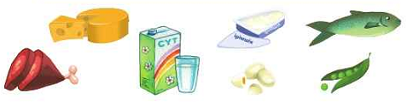  2-топ  Суреттерге қара. Қандай тағамдардың құрамында көмірсу бар?  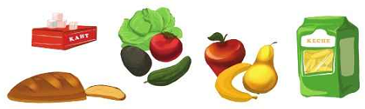  3-топ  Суреттерге қара. Қандай тағамдардың құрамында май бар?  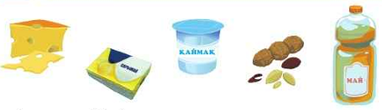  Сергіту сәті.  «Күлкі витамин» ойыны  Әр топтан бір оқушы шығып, іздерді басу арқылы жемісті топқа алып келеді. Топ мүшелерімен бірігіп жемісті жиді.  3 - тапсырма. Жеке жұмыс.  «Семантикалық карта» әдісін қолданып жеке жұмысты ұсынамын.  Пайдалы тағам Зиянды тағам  ЕББҚ –тың оқушыға осы тапсырманы суреттер арқылы ұсынамын |  | Оқушылар айналадағы суреттерде не бейнеленгенің айтып шығады.  Оқушылар мәтінді оқиды.  Оқушылар бейне жазылымды тындайды. Сұрақтарға жауап береді.  Суреттерге қара, қандай тағамдардың құрамында ақуыз бар екенін анықтайды.  Суреттерге қарап, қандай тағамдардың құрамында көмірсу бар екендігін анықтайды.  Суреттерге қарап, қандай тағамдардың құрамында май болатындығын айтады.  Оқушылар ұсынылған кестені толтырады | Жарайсың!  Керемет!  Дескриптор:  1. Суреттерге қара, қандай тағамдардың құрамында ақуыз бар екенін анықтайды.  Дескриптор:  1. Суреттерге қарап, қандай тағамдардың құрамында көмірсу бар екендігін анықтайды.  Дескриптор:  1. Суреттерге қарап, қандай тағамдардың құрамында май болатындығын айтады.  Ауызша мадақтау  Дескриптор:  - Пайдалы, зиянды та ғамдарды екі топқа бөлі жазады;  - Кестені толтырып жазады; | Оқулық  Сурет
Сабақтың соңы  5 минут  1 минут |  | IV.Сабақты қорытындылау  «Мозайка» әдісін қолдану арқылы сабақты бекіту.  Оқушыларға тамақтану пирамидасын құрастыруын ұсынамын.  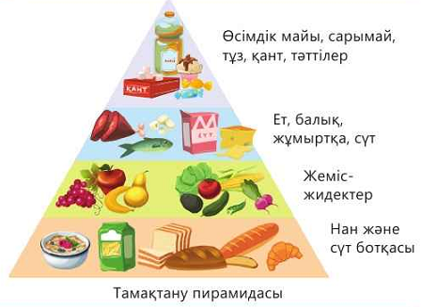  Үй тапсырма .  Мәтінді түсініп оқы.  Оқушылардың білімін бағалау  Рефлексия  «Әуешар» әдісі  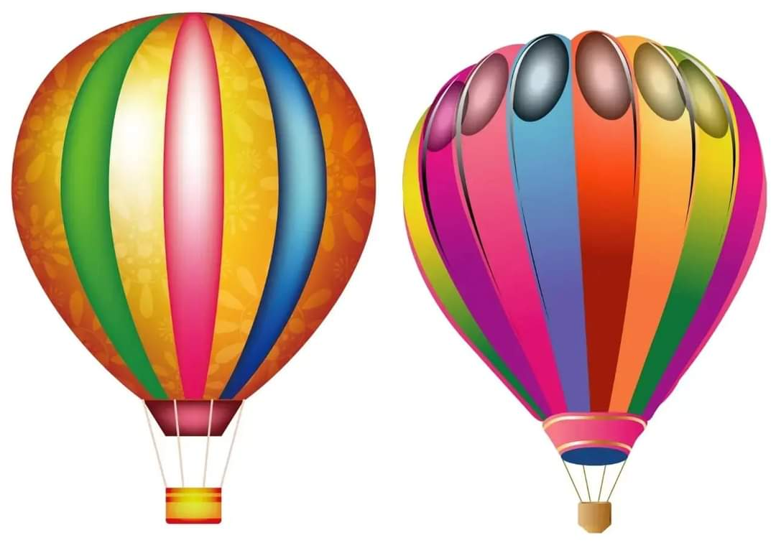 | Тамақтану пирамидасындағы тағамдарды зерттеп ,  ағзаға зиянды тағамдарды еске түсіріп, оларды атайды.  Үй тапсырмасын жазады  Кері байланыс жасайды. | Дескриптор:  1. Тамақтану пирамидасындағы тағамдарды зерттейді .  2.Ағзаға зиянды тағамдарды еске түсіріп, оларды атайды.  Балдар жиынтығын күнделікке қою |  | Қима қағаздар

